Conformément à la finale Roi et Tour contre Roi, cette finale présente les mêmes caractéristiques.
Le seul danger qui puisse naître, provient de la hâte excessive à diminuer les possibilités de mouvement du Roi adverse et provoquer ainsi une situation de Pat.

Le plan :

Chasser le Roi adverse vers un bord de l’échiquier.
Donner mat avec la Dame soutenue par son Roi ou mat sur la colonne ou la rangée du bord de l’échiquier.

Pour cela il faut :

Plan A Réduire l’espace vital du Roi adverse à l’aide de la Dame en évitant le pat.
Plan B Rapprocher son Roi le plus près possible du Roi adverse toujours en se méfiant du pat.
Plan C Donner échec pour chasser le Roi adverse vers un bord de l’échiquier.

L’exécution du plan :

Plan A 1.Dc5 voir diagramme

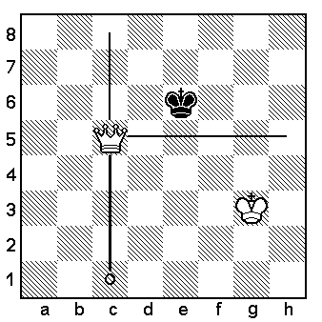

Plan B 2.Rf4 Re6
Plan C 3.Dc6+ voir diagramme suivant
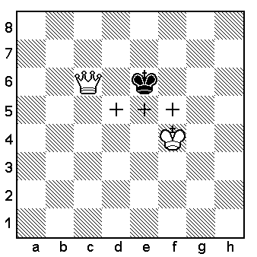
La situation qui s’instaure est semblable à celle que l’on avait pour la manœuvre de Roi et Tour contre Roi, dont elle se distingue par le fait que la Dame contrôle l’une des trois cases qui, dans ce cas, étaient contrôlées par le Roi.
Là encore, le Roi Noir est repoussé vers le bord.
3. ... Rf7
Plan B 4.Rf5 Rg7
Plan C 5.Df6+ Rg8
Plan A 6.De7 Attention, ne pas se hâter de jouer Rg6, le Roi noir serait Pat.
6. ... Rh8
Plan B 7.Rg6 Rg8
8.De8 mat (ou Dg7 mat)

Le diagramme suivant nous montre divers tableaux de mat possibles dans une finale Roi et Dame contre Roi.
